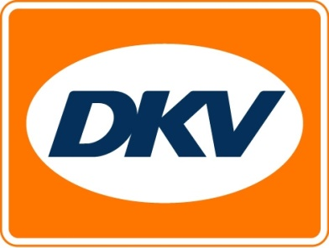
Russische tol betalen met DKV
DKV Euro Service is eerste West-Europese provider om Russische “PLATON“ kilometerheffing af te rekenen
Brussel, 24 november 2015 – Sinds 15 november 2015 geldt op snelwegen in de hele Russische Federatie een kilometerheffing voor trucks vanaf 12 ton maximum toegestaan gewicht. Het wegennet omvat in totaal 50.774 km en het toltarief is 1,53 roebel (RUB; ca. 2 eurocent) per kilometer. DKV Euro Service is de eerste West-Europese mobility service provider die het afrekenen van de Russische kilometerheffing op vrachtverkeer in zijn dienstenpakket heeft opgenomen.
In geval van niet-Russische voertuigen moet de kilometerheffing in eerste instantie worden afgerekend door ter plekke een tolticket te kopen voor het af te leggen traject. Toltickets kunnen worden afgerekend met de DKV CARD en zijn verkrijgbaar in de betreffende customer centers (http://platon.ru/en/about/service_centre/), bij self service terminals of via de mobiele app of website van de tolexploitant. Het is niet nodig om hiervoor eerst online bij de tolexploitant te registreren.
Hoewel satelliet-gestuurde on board units voor het soepel afrekenen van de tol momenteel nog exclusief aan Russische vervoerders worden verstrekt, is het de bedoeling dat deze in een later stadium ook voor niet-Russische transportbedrijven beschikbaar komen. Voor gebruik van de box is het wel nodig om eerst online bij de tolexploitant te registreren.

DKV Euro Service
DKV Euro Service is al ca. 80 jaar een van de meest toonaangevende service providers op gebied van wegvervoer en logistiek. Variërend van verzorging onderweg zonder contante betaling bij 54.700 acceptatiepunten van allerlei merken tot aan tol afrekenen en btw-restitutie biedt DKV tal van diensten met als doel kostenoptimalisatie en effectief fleet management op de Europese wegen. DKV maakt deel uit van DKV MOBILITY SERVICES Group, die 700 medewerkers heeft. In 2014 realiseerde deze groep, die in 42 landen vertegenwoordigd is, een omzet van 5,7 miljard euro.
Momenteel zijn er circa 2,5 miljoen DKV CARDS en on board units in omloop bij ruim 120.000 klanten. In 2014 is de DKV CARD voor alweer de tiende achtereenvolgende keer uitgeroepen tot Beste Merk in de categorie fuel en service cards.
Voor meer informatie: www.dkv-euroservice.com
Of via social media: Twitter, LinkedIn of Blog site.
Contact bij DKV :
Greta Lammerse, Tel.: +31 252345655, E-mail: Greta.lammerse@dkv-euroservice.com

Persbureau: Square Egg BVBA
Sandra Van Hauwaert, GSM: +32 497 25 18 16, E-mail: sandra@square-egg.be

